专题讲座

高中数学“平面向量”

一、整体把握“平面向量”教学内容

（一）平面向量知识结构图
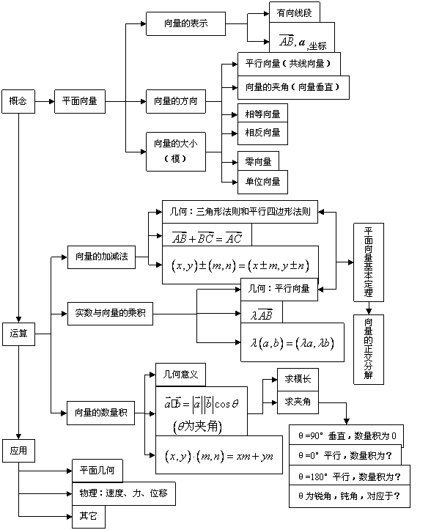

（二）重点难点分析
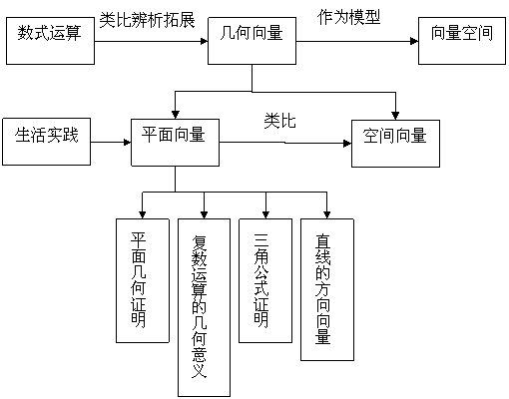
本专题内容包括：平面向量的概念、运算及应用．
课标要求：
平面向量（约12课时）
（1）平面向量的实际背景及基本概念
通过力和力的分析等实例，了解向量的实际背景，理解平面向量和向量相等的含义，理解向量的几何表示。
（2）向量的线性运算
①通过实例，掌握向量加、减法的运算，并理解其几何意义。
②通过实例，掌握向量数乘的运算，并理解其几何意义，以及两个向量共线的含义。
③了解向量的线性运算性质及其几何意义。
（3）平面向量的基本定理及坐标表示
①了解平面向量的基本定理及其意义。
②掌握平面向量的正交分解及其坐标表示。
③会用坐标表示平面向量的加、减与数乘运算。
④理解用坐标表示的平面向量共线的条件。
（4）平面向量的数量积
①通过物理中“功”等实例，理解平面向量数量积的含义及其物理意义。
②体会平面向量的数量积与向量投影的关系。
③掌握数量积的坐标表达式，会进行平面向量数量积的运算。
④能运用数量积表示两个向量的夹角，会用数量积判断两个平面向量的垂直关系。
（5）向量的应用
经历用向量方法解决某些简单的平面几何问题、力学问题与其他一些实际问题的过程，体会向量是一种处理几何问题、物理问题等的工具，发展运算能力和解决实际问题的能力。
依据课标要求，并结合前面的分析可知：新概念、新运算的定义，向量运算和向量运算的几何意义是本专题的重点，平面向量基本定理是坐标表示（几何代数化）的关键，也是本专题教学的难点。

二、“平面向量”教与学的策略

（一）在概念教学中，依据概念教学的方法，建构概念知识体系
本专题的教学中，向量、向量的运算等都是新定义的概念，如何让这些概念的出现自然轻松，还能让学生迅速把握住本质，达成理解？不妨遵循概念教学的方法。
比如说：“向量的概念”教学中，可从力、位移等实例引入，进行抽象概括，形成向量的概念。之后，提出“温度、功是不是向量？”这样的问题，通过比较，对向量的概念进行辨析，在此基础上，抓住向量的两个要点：大小、方向进行拓展，按如下表格整理，将向量概念精致化。
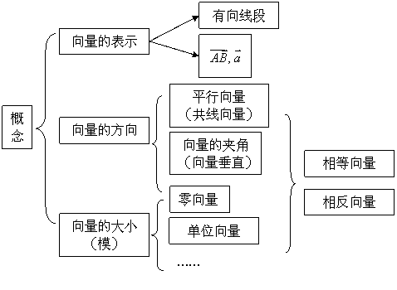
概念辨析：
本专题的内容中，学生的问题之一是：概念不清，符号表示混乱，针对此问题，一方面教师在板书、表达等方面一定要准确和多方强调，另一方面，也可设置一些判断题，帮助学生辨析概念．
例1．下列命题中，真命题的序号为：______．
①是A、B、C、D四点构成平行四边形的充要条件；
②－＝0；
③单位向量不一定都相等；
④若向量、满足||=||，则 = ±；
⑤的充要条件是，且；
⑥若，则或；
⑦若= 0，则或为零向量．

（二）在平面向量运算的教学中，运用模型和类比，降低难度，深化理解
向量是新定义的数学概念，单纯看向量的运算，实际上是比较抽象的．在教学中若能恰当运用模型，运用类比，不仅可以降低难度，而且对于学生认识抽象的运算有很大的好处：
比如说：向量这个概念源于物理中的力、位移，那么力的合成、位移的合成实际上就是向量加法的模型，依此为基础很容易理解并记忆平行四边形法则和三角形法则。
而向量的减法则可类比于数的减法定义：在实数运算中，减法是加法的逆运算，于是向量的减法也可以看成是向量加法的逆运算；在实数运算中，减去一个数，等于加上这个数的相反数，据此，引出相反向量的概念。
再比如：实数运算中的乘法，实则是源于加法，向量运算中，我们也可以从向量加法出发，问学生：=？从而引出实数与向量的乘积。
教学内容 | 教学方法 |  | 备注
向量的加法 | 模型 | 力的合成 | 平行四边形法则
向量的加法 | 模型 | 位移的合成 | 三角形法则
向量的减法 | 类比 | 减法是加法的逆运算
向量的减法 | 类比 | 减去一个数，等于加上这个数的相反数 | 相反向量
实数与向量的乘积 | 类比辨析拓展 | 数的乘法 | 平行向量
运算率 | 类比  辨析 | 实数的运算率 | 交换律、结合律、  分配率……
平面向量基本定理 | 模型 | 力的分解
平面向量的数量积 | 模型 | 做功的概念
在定义新的向量运算时，为了便于学生的理解和记忆，一方面要关注到运算定义的合理性，新定义的运算应该与我们日常的经验（向量的来源）不相悖——合情合理；另一方面，也要注意向量运算与实数运算的差异，抓住“结果是什么？”“遵循什么样的运算律？”等问题，在类比和辨析中学习新知识。逐渐渗透在集合上定义二元运算的准则．自然形成对于“逆运算”、“逆元”等概念的了解．最终拓展学生对于运算的认识．
作为一种检验，设计如下题目，考察学生对于抽象运算的理解：
例2．设是已知平面上所有向量的集合，对于映射，记的象为。若映射满足：对所有及任意实数都有，则称为平面上的线性变换。现有下列命题：
①设是平面上的线性变换，，则；
②若是平面上的单位向量，对，则是平面上的线性变换；
③对，则是平面上的线性变换；
④设是平面上的线性变换，，则对任意实数均有。
其中的真命题是 （写出所有真命题的编号）

（三）紧扣重点，恰当选择例题，深化数形结合
本专题的教学中，数形结合是重要的思想方法之一，理解向量线性运算的几何意义更是本专题的教学目标之一，但学生往往不能做到恰当转化．数形结合的关键是把握基本量的代数形式与几何特征之间的联系，一方面教学中要时刻注意二者的联系和相互表达，学会“看图说话”，另一方面也可选择恰当的例题，对某些几何特征量进行归纳，逐渐学会“由数到形”．
先以教学为例：每种运算都要注意从几何和代数两个方面进行解读，两者并重。但要真正掌握、运用这种思想方法，还需对数和形的实质加以挖掘。
比如“向量的加法”教学中，可从“位移的合成”引入三角形法则，这是向量加法的几何法则，将其代数化，就得到：。代数化和形式化并不只是一种简洁的表示，还可挖掘其内在的含义：如这个式子其实可以脱离图形而存在，进一步得到。
之外，也可通过一些训练，促成学生掌握“数形结合”。
例3．D、E、F分别为△ABC的三边BC、CA、AB的中点，且=，=，给出下列命题：
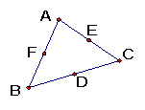
①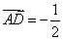－； ②+；
③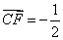+； ④．
其中正确命题的个数是______________．
选题目的：“看图说话”——平面向量的线性运算。
例4．已知点O是平面上一定点，A、B、C是平面上不共线的三个点，动点P满足：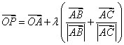，，则点P的轨迹一定通过的（ ）．
A．外心 B．内心 C．重心 D．垂心
分析：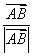是什么？既然是向量，应从几个方面理解？大小、方向。
设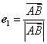，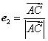．不难知道：向量、分别是与向量、方向相同的单位向量，
设，．
解：如图，以、为邻边作平行四边形AMQN，则此四边形为菱形．根据向量加法的平行四边形法则，必有，根据菱形的对角线平分对角，所以，为的平分线．
由题意: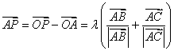,即,且,所以,点位于射线上，即位于的平分线上．
所以，点的轨迹必过ΔABC的内心．
选题目的：
①深化理解“向量”概念。
②培养“数形结合”的思维习惯。
数形结合是处理向量问题的常用思想方法．数形结合的关键在于把握基本量的代数形式与几何特征之间的联系．如本题中由看到单位向量；
③拓展延伸，见多识广。
熟练掌握向量加法的平行四边形法则与三角形法则，将平面几何的图形关系与向量运算的几何意义有机结合，如本题中的菱形．可以思考，当两个向量满足什么关系时，可构造矩形？
，O是△ABC的外心
，O是△ABC的什么心？重心
，O是△ABC的垂心
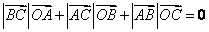，O是△ABC的内心．
又比如在平行四边形ABCD中，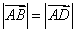意味着菱形；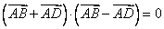也意味着菱形；若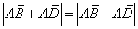，意味着矩形．
已知O、A、B、C是不共线的四点，若存在一组正实数使得，则三个角中至少有_________个钝角
例5 已知向量≠，||＝1，对任意实数t，恒有|－t||－|，则（ ）
A．⊥ B．⊥(－) C．⊥(－) D．(＋)⊥(－)
分析：利用向量减法的三角形法则，作出几何图形，观察|－t||－|的含义．
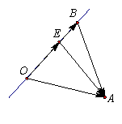
解：设，，则，在直线上任取一点，设，则，所以，．
因为|－t||－|恒成立，所以，，所以，需且只需，即⊥(－)．
选题目的：由数到形——实数与向量乘积的几何表示。t表示的就是与向量平行（共线）的向量．
例6.设,是不共线的两个向量,已知,
,,若、、三点共线，求实数的值．
分析：三点共线对应向量平行．
解：,所以,由已知,必存在实数,使.即 ．由于,是不共线的两个向量，于是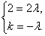解得，．
选题目的：三点共线与向量平行。运用向量共线的充要条件常可解决几何中的三点共线问题．

（四）从特殊到一般，强化平面向量基本定理的教学，突破难点
课标要求：通过本专题的学习，研究用向量处理问题的两种方法：“向量法”和“坐标法”．也即面对一个实际问题，要学会选择基底或者建立平面直角坐标系．本质上这两种方法是统一的，其依据都是“平面向量基本定理”，后者是前者的特例．学生往往对于后者较为熟悉，在给定的坐标系中会处理问题，但不善于自己选择基底．事实上，这种熟悉，对于很多学生来说：只是一种简单的模仿和运算，而对于平面向量基本定理并没有真正理解。但课标对于平面向量基本定理的要求，只限于“了解”。因此，若学生程度较好，可在正交基底的基础上，引导学生选择其它的基底解决问题，强化对于平面向量基本定理的教学．
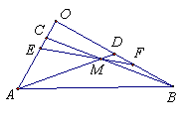
例7. 中，为直角，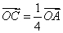，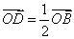，AD与BC相交于点M，设，，
（Ⅰ）试用表示向量；
（Ⅱ）在线段AC上取一点E，在BD上取一点F，使得EF过点M，设，，求证：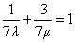．
分析：由于向量互相垂直，所以建立直角坐标系，通过计算坐标的方法，可以解决问题；另外，可看作是平面的一组基底，用它们表示，注意到，所以只需求得求得点在上的位置，这一点可直接利用平面向量基本定理中分解的唯一性，运用两组三点共线解决问题。
解1：（Ⅰ）以为原点，如图建立平面直角坐标系,设,,则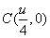,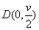，
设，则根据在直线上，也在直线上，根据斜率公式，可得：
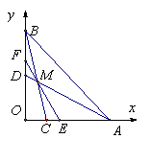
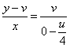， 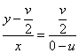．
解之得：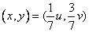，所以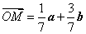．
（Ⅱ）由题可得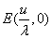，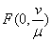，由三点共线，可得：可证得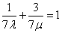．
解2：（Ⅰ）由三点共线可知，存在实数使得
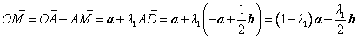；
由三点共线可知，存在实数使得
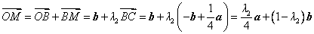；
由平面向量基本定理知：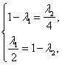
解之得，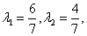 ．
（Ⅱ）若，，则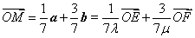，
又因为三点共线，所以，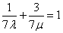．
选题目的：
（1）类比，由特殊到一般。平面直角坐标系是平面向量基本定理的特殊情况（正交基底），但在这种正交基底的情况下，向量的运算就转化为坐标运算，度量问题因此得到简化；（2）运用向量基本定理解题的基本方法。有了平面向量基本定理，平面上所有的向量都可以用一组基底表示，从而使得向量的“代数化”更为方便．
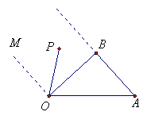
例8 如图， , 点在由射线, 线段及的延长线围成的区域内（不含边界）运动, 且,则的取值范围是______；当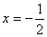时, 的取值范围是______.
分析：以为基底分解向量．
解：如图，作交于．则
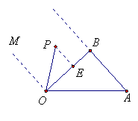
，
由点的位置不难知道．
因此，，也即的取值范围是
当时，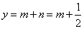，所以，此时，的取值范围是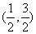．
选题目的：平面向量基本定理与向量的线性运算。
平面向量基本定理是引入向量坐标运算的理论依据，而坐标运算的引入，为向量提供了新的语言——“坐标语言”，实质上是化“形”为“数”．

三、学生学习目标检测分析

（一）课程标准与高考对“平面向量”的要求
依据课标要求和考试说明的要求，将平面向量学习的主要检测内容与标准整理如下：
考试内容 |  |  | 要求层次
 |  |  | 了解 | 理解 | 掌握
平面  向量 | 平面向量 | 平面向量的相关概念 |  | √
平面  向量 | 向量的线性运算 | 向量加法与减法 |  |  | √
平面  向量 | 向量的线性运算 | 向量的数乘 |  |  | √
平面  向量 | 向量的线性运算 | 两个向量共线 |  | √
平面  向量 | 平面向量的基本定理及坐标表示 | 平面向量的基本定理 | √
平面  向量 | 平面向量的基本定理及坐标表示 | 平面向量的正交分解及其坐标表示 |  |  | √
平面  向量 | 平面向量的基本定理及坐标表示 | 用坐标表示平面向量的加法、减法与数乘运算 |  |  | √
平面  向量 | 平面向量的基本定理及坐标表示 | 用坐标表示的平面向量共线的条件 |  | √
平面  向量 | 平面向量的数量积 | 数量积 |  | √
平面  向量 | 平面向量的数量积 | 数量积的坐标表示 |  |  | √
平面  向量 | 平面向量的数量积 | 用数量积表示两个向量的夹角 |  |  | √
平面  向量 | 平面向量的数量积 | 用数量积判断两个平面向量的垂直关系 |  |  | √
平面  向量 | 向量的应用 | 用向量方法解决简单的问题 |  | √
总体而言，向量的运算是考察的重点，部分概念和应用则需要理解即可。
针对平面向量内容，除进行综合测试外，在学习过程中可安排两次诊断性小测试：第一次在学习完线性运算或坐标运算后进行，重点考察向量的线性运算和向量的坐标运算，注重基础，控制难度，以低中档题为主．通过测试了解学生对于向量有关概念、法则的理解和运用情况，反思教与学的情况．第二次测试在本专题全部学习完之后进行，重点考察向量的数量积和向量的应用，题目可略为综合，考察学生综合运用向量解决问题的能力．
命题不宜太难，但目的应该清晰，下面我们选择一些例题加以说明：

（二）典型题目的检测分析
例1. 如图，向量等于
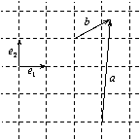
A． B．
C． D．
本题以“看图说话”的形式，考察向量运算的三角形法则。看似容易，却并不死板，正确解答此题，则表明学生已从几何意义的角度掌握三角形法则。可在第一次测验中使用。
例2. 若O是平行四边形ABCD的中心，，则＝（ ）
A． B． C． D．
此题由数到形，是对于向量运算的另一层次的考察，可与例1结合使用。
例3.如图，已知正六边形，下列向量的数量积中最大的是（ ）
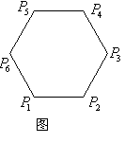
A． B．
C． D．
本题考察数量积的几何意义，解答此题时间的长短可反映学生对这一概念掌握的程度，可在课堂使用。
例4．一条从西向东的小河的河宽为3.5海里，水的流速为3海里/小时，如果轮船希望用10分钟的时间从河的南岸垂直到达北岸，轮船的速度应为__________．
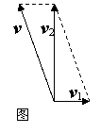
分析：速度既有大小又有方向，可以用向量很好的表达，所以，本题可以看作是一道向量的应用问题．
解：用表示水速，表示船速，．由题可知：，，且所成的角为，所以，船的速度应该满足：，且与所成的角为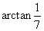．所以，轮船的速度应该为沿北偏西的方向海里／小时．
此题中，学生常犯的错误是回答时忽略方向。若大小正确，反映学生已掌握向量加法，但忽略方向则表明学生对向量概念的应用还不是很到位．此题可在第二次测试时作为中档题使用。
例5．若非零向量满足，则（ ）
（Ａ） （Ｂ）
（Ｃ） （Ｄ）
此题难度较大，综合考察学生对于向量运算的应用，可在第二次测试时作为难题选用。

互动对话

【参与人员】
梁丽平：人民大学附属中学
杨 杰：人民大学附属中学
崔 鹏：人民大学附属中学

【互动话题】

1．平面向量与三角函数
（1）运用向量方法证明三角函数与解三角形中的公式与定理；
（2）向量在其它三角问题中的应用
（3）部分三角问题的向量内涵。

2．平面向量与空间向量
从轴上向量到平面向量，再到空间向量，是由一维à二维à三维的演化，学习过程中，如何抓住这一点，运用类比的方法递进学习？

3．平面向量与解析几何
（1）平面向量与解析几何的衔接点和共同特征；
（2）在解析几何中运用向量工具，完成包括直线的“点向式”、“点法式”方程、点到直线距离、两条直线夹角公式等的推导，用向量方法贯穿解析几何初步；
（3）读懂向量，别有洞天。

4．平面向量与其它知识
平面向量在平面几何中和不等式等方面的应用；

案例评析

【案例信息】
案例名称：《实数与向量的乘积》
授课教师：高德莲（人民大学附属中学）
评析教师：梁丽平（人民大学附属中学）

【课堂实录】

【案例评析】

一、引入开宗明义，简洁明快
向量源于生活，有许多学生熟悉的生活模型，如何将其抽象，形成数学的概念？如何让这些概念的出现自然轻松，还能让学生迅速把握住本质，达成理解？高德莲老师的这节课从一个侧面给了我们一定的启发．
实数与向量的乘积，是在学生学习完向量的概念、向量的加减运算之后所学习的新的运算．是否一定还要从实例引入？事实上，在学习向量的加法时，学生已经很自然的有了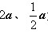这样一些直观的认识，只需顺势而为，严格定义即可．因此，高老师的这节课，就从一个引例出发，让学生先有这样的概念，然后再追问应该如何给实数与向量的乘积下定义．
这样引入，开宗明义，简洁明快，节约了课时，也通过这一概念的引入，促使学生将感性认识转化为理性认识，摆脱自发性概念的粗糙、肤浅状态．加深了学生对于数学严谨性的认识．
如何使得教学是有效的、高效的，常常需要创设一定的情境，设置一定的问题串，这个情境可以是生活中的实例，也可以是数学问题本身．情境设置的原则应该是有利于激发学生的兴趣，激发学生主动学习，应该比较快的引入正题，不应该为情境而情境．

二、根据学生的最近发展区设置问题链，探究中求新知
本节课是实数与向量的乘积的第一课时，主要介绍实数与向量的积的定义、运算律以及两向量共线定理，属于概念课，创新的东西少，继承的东西多，教材内容简单，为了避免学生被动接受，高老师层层设置问题，想办设法引导学生主动地去探究、去发现、去主动获取知识．
本节课中，高老师共设计了三个问题：
问题1：你能给λa这种运算下个定义吗？
问题2：实数与向量的积有怎样的运算规律？
问题3：已知向量b与a共线，b是否可以用λa来表示，λ唯一吗？
第一个问题，要求学生在直观认识的基础上，提炼出严谨的数学定义．这一问题，还加深了学生对于向量概念的认识．在学生探究出定义后，回应引例，使学生感受到定义的合理性和实用性．
第二个问题，学生可以通过类比实数运算、得出运算律，并从形的方面给出证明或验证，这样不仅有效地将新知识纳入到他原有的认知结构中，而且相对于讲授法而言，可以让学生对于运算有更深刻地认识．
第三个问题，是由引例中具体的向量共线，进一步抽象成一般的向量共线，从而提出问题三，经过学生讨论，归纳出定理及其本质．
这三个问题，均由引例引出，以问题链的形式，层层深入，引导学生探究新知，解决问题，再发现问题，使学生在螺旋式的探究、解决、发现中体验科学研究的方法及类比、归纳的思维方式，激发学生主动获取知识的学习意识．
三个问题，都是学生能回答但不易完整、准确作答的，易于激发学生兴趣，通过具体问题的解决，体验成功，增强学习数学的自信心．
总体来说，本节课非常注重概念的生成过程，教学设计体现“关注学生的学习，倡导学生积极探索、合作交流”的教学理念．教师提出问题，引导学生探究学习．教学中充分发挥学生学习的主动性和创造性，挖掘学生潜能，使学生的学习过程成为在教师引导下的“再创造”过程．
当然，任何教学设计都要考虑到学生的具体情况．本节课中，在教师的三个问题引导下，几乎所有的学生都顺利地完成了该节内容的学习．如果学生的程度再好一些，这节课的步子是不是可以迈得再大一些．比如说，课题引入后，让学生自己考虑：定义一种新的运算，需要解决哪几方面的问题？——定义、法则、运算率．而鉴于向量集几何与代数一体的特性，当然有必要考虑其运算的几何意义，于是，很自然的引入平行向量基本定理．这样的一节课，就把整个课堂交给了学生，探究的味道会更浓，学生自主的空间也会更大．

思考与活动
1.向量与三角是如何联系的？
2.向量是如何沟通代数与几何的？选一节课做出两个教学设计，分组讨论，并进行教学设计的交流与反思。
3.设计一份平面向量的检测试题。在形成性评价和终结性评价上你还有哪些思考和困惑？介绍一个你在某一方面的测试方案并谈谈命题思考。

参考资料

【相关资源】
1.中学数学教学中的向量(PDF)
2.中学数学教学中的向量（续1）(PDF)
3.中学数学教学中的向量（续2）(PDF)
4.中学数学教学中的向量（续3）(PDF)
5.从点到直线的距离公式的推导谈起(PDF)
6.关于“平面向量基本定理”的说课(PDF)
7.平面向量解题初探(PDF)
8.概念教学必须体现概念的形成过程“平面向量的概念”的教学与反思(PDF)

【参考文献】
1．周建华：“向量的加法和减法”教学设计，《中学数学月刊》2004年第3期．
2．刘春燕：“平面向量的数量积”(第一课时)教学设计，《中小学数学（高中版）》2010年第03期.
3．齐民友：“中学数学教学中的向量”，《数学通报》2007年第4期。
4．齐民友：“中学数学教学中的向量（续1）”，《数学通报》2007年第5期。
5．齐民友：“中学数学教学中的向量（续2）”，《数学通报》2007年第6期。
6．齐民友：“中学数学教学中的向量（续3）”，《数学通报》2007年第7期。

课程简介

高中数学“平面向量”教学研究

【课程简介】
向量是近代数学中重要和基本的数学概念之一，有深刻的几何背景，是解决几何问题的有力工具。向量是沟通代数、几何与三角函数的一种工具，有着极其丰富的实际背景。本课程从以下三个方面对“平面向量”进行了阐述：
一、整体把握“平面向量”教学内容；
二、“平面向量”教与学的策略；
三、“平面向量”学生学习目标检测分析。
本课程主要面向一线教师和教研员，部分优秀学生也可参照学习。课程第一部分从平面向量在整个学科知识体系中的地位和作用出发，帮助学员深层次理解“平面向量”；第二部分则从教学的难点和重点出发，针对教学中容易出现的问题，针对学生学习中容易出现的错误，从教学设计到教学实施的各个环节，有针对性地给出建议；第三部分通过举例说明，目的在于帮助学员学会根据检测目标，有针对性的设计评价和检测方案。

【学习要求】
通过本课程的学习，达到以下目标：
1.了解平面向量的背景，了解平面向量在整个学科知识体系中的地位和作用，了解平面向量与代数、几何、三角等的联系。
2.明确平面向量教学的重点和难点，明确学生学习的困难所在，并能设计相应的教学方案把握重点、突破难点。
3.能根据课标要求有针对性的设计一套平面向量的检测试题（涉及概念、运算及应用）。

教师团队

【主讲教师】
梁丽平
北京市数学特级教师，市级学科带头人，校数学教研组组长，海淀区名师工作站导师。
多年从事一线教学工作，多年担任海淀区兼职教研员，所教学生成绩突出：有高考状元、数学满分、IMO金牌。本人曾在国家级刊物上发表过十余篇论文，编写新课标教材《初等数论》（北师大版）；与他人合著北京市补充教材《概率统计》；曾多次参与北京市高中毕业会考命题；参与北京市新课程数学教学指导意见的编写．

【互动教师】
杨杰
男，高级教师。北京市骨干教师，海淀区学科带头人，海淀区兼职教研员。多年高三教学经历。
崔鹏
男，硕士学位，毕业于清华大学，曾获海淀区青年教师基本功教学设计比赛、说课比赛、解题比赛一等奖，教学成绩优异。

